**Linux笔记**

## Linux基础介绍

### 命令提示符

#：代表管理员用户



$：代表普通用户

### 命令格式

命令 选项 参数

选项：

短选项：-xxx

-ab= -a -b

长选项：--xxxx

参数：命令的作用对象

### 虚拟终端切换

Linux支持多个虚拟终端：

快捷键：Ctrl+alt+F1(F1…F12 实现多个虚拟终端间切换)

### Linux图形界面类型（GUI Graphic User Interface）

Linux的图形用户界面是C/S架构的，它不像Windows将图形用户界面嵌入在内核中。Linux的图形用户界面只是Linux的一个外围软件。

Gnome：C开发

KDE：C++

XFace

### 命令行界面分类（CLI Command-Line Interface）

Bash

Csh

Zsh

Ksh

Tcsh

### 切换用户（switch user）

命令：su 用户名

### 更换密码

命令：passwd（输完passwd后回车,然后再输两次密码）

## Linux常用命令

### 显示当前所在目录

命令：pwd （printing working directory ）

### 显示当前目录下文件列表（ls）

命令：ls （list）

命令选项：

-l：显示完整信息（long）

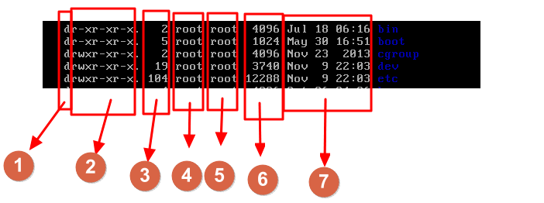

① 在显示的完整信息中第一列代表文件类型，文件类型有下列几种：

-：普通文件

d：目录文件

b：块设备文件

c：字符设备文件

l：符号链接文件（symbolic link file）

p：命令管道文件

s：套接字文件（socket）

② 从第二列开始代表文件权限，每3位一组（一共三组），每一组rwx（读，写，执行）。

③ 代表文件被硬链接的次数

④ 文件的属主（owner）

⑤ 文件的属组（group）

⑥ 文件的大小（字节）

⑦ 时间戳 （最后一次修改的文件的时间）